○滝川地区広域消防事務組合紋章規則

制 定 昭和57年５月１日規則第２号
改正 平成26年３月28日規則第１号

滝川地区広域消防事務組合紋章を次のように定める。

紋 章 | 図法の基準 | 趣 意
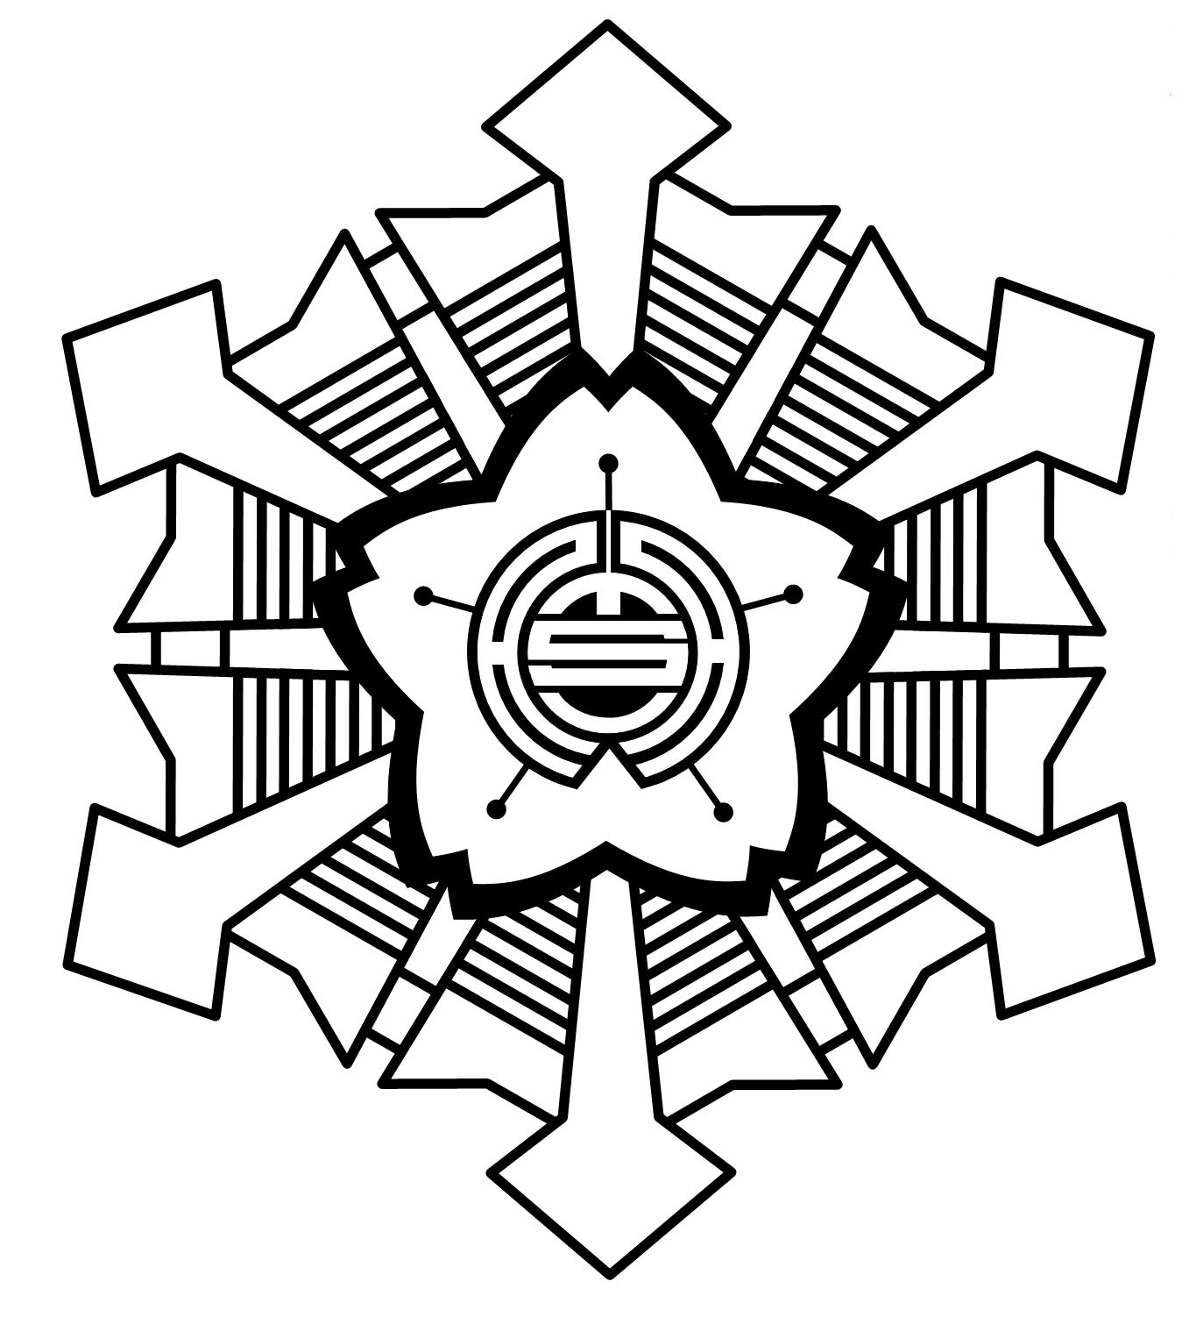 | 別記の通りとする。 | 古来消防は、比類なき郷土愛と強固な団結心により、身命を賭して幾多の災害に立ち向い、これを鎮圧した。消防 を象徴する雪の結晶と、日本を代表する桜の花を図案化し、組合を構成する市町名を加えて、連帯感と融和を自覚した防災の防人を表現する。
別 記
⑴ 図法の基準
紋章は、外郭（消防章）内郭（消防団徽章）及び中央部（組合構成市町のローマ字頭ら文字（以下、「頭ら文字」という。））の３個で構成し、それぞれのマークは同一中心点で重ね合わせた図形として、白地に黒線をもって描く。
外郭の直径をＡ、内郭の直径をＢ、中央部の直径をＣとするとき、その比率は次のとおりとし、中央部の頭ら文字は、ＴＳＵを縦に配置し、２個のＡがＴＳＵを囲むよう左右対称円形にして配置する。

１
Ｂ＝―Ａ
２
Ｃ Ｂ Ａ

１
Ｃ＝―Ａ
４

⑵ 紋章の使用
紋章は、その権威を損わない範囲で必要に応じて次の例示により着色し、襟章、旗、庁舎章、表彰額その他に使用することができる。
（例 １） 消防章を銀色とし、消防団徽章を金色とする。
（例 ２） 全体的に染抜きとする。
（例 ３） 中央部の文字を色分けして所属を表す。

附 則
この規則は、昭和57年５月１日から施行する。
附 則（平成26年３月28日規則第１号）
この規則は、平成26年４月１日から施行する。

